ПОДГОТОВКА К ОЛИМПИАДЕ

Задание 1. Закончи предложение
Психология – это… _____________________________________________________________________

Задание 2. Выбери правильный вариант
Психолог в школе:
А) может оказать психологическую поддержку
Б) проводит анкетирование
В) консультирует по возникшим трудностям
Г) проводит тренинги и занятия
Д) все ответы верные

Задание 3. Логическая разминка.
- Кто смотрит мультфильм про Самоделкина и Карандаша? (подсказка в тексте) _________________________________________________________________________________
- Какой город самый сердитый? ______________________________________________________
- На каких полях трава не растёт? _____________________________________________________
- В каком году люди едят больше обычного? ___________________________________________
- Какой остров сам признаёт себя одеждой? ____________________________________________
- Как называется обладатель огромных глаз? ___________________________________________
- В каком женском имени тридцать «я»? _______________________________________________
- У пчёлки глаз столько, сколько у тебя да ещё столько, да ещё полстолько. Сколько же у неё глаз? ____________________________________________________________________________
- Четыре человека обменялись рукопожатиями. Сколько всего было рукопожатий? __________
- «А сама-то величава, выступает, будто пава». Кто такая «пава»? _________________________
Задание 4. Реши логическую загадку «Сказочные злодеи»
Змей Горыныч, Баба Яга и Кощей Бессмертный, совершив очередное злодейство, разбежались и как следует спрятались. На поиск злодеев отправились три известных сыщика — Шерлок Холмс, Мегрэ и майор Глухарёв. Самым расторопным из сыщиков оказался майор Глухарёв, изловивший первого из злодеев; второго поймал Шерлок Холмс. Кто из сыщиков кого поймал, если известно, что Шерлок Холмс не охотился за Змеем Горынычем, а последней была обнаружена прикинувшаяся невинной старушкой Баба Яга?

Задание 5. Школьная история «Кто главный?»
На собрании в классе дети обсуждали, какие интересные дела можно организовать в классе в течение года. Решили выбрать командира. Выбрали претендентов. Решили провести испытание. Первый претендент сказал: «Испытайте меня. Я очень проворный и ловкий. Я могу увернуться от любого камня и ответить на любое оскорбление.» Испытание он выдержал. Ребята решили: «Такого не победишь!» Второй претендент сказал: «Попробуйте обидеть меня, если захотите». Он смотрел так грозно, что все боялись его и молчали. Один ученик сказал: «Нас никто не обидит!» Третий юноша победил, потому что …. (придумай сам) _____________________________________________
___________________________________________________________________________________________________________________________________________________________________________________________________________________________________________________________________________________________________________________________________________________________

Задание 6. Стрекоза и Дождевой Червь.
– Ах, какой бедный-бедный засыхающий цветочек, как мне его жаль, – сказала Стрекоза, когда увидела засыхающий Василек.
Ее слова услышал ползущий мимо Дождевой Червь.
– Правда ли, что цветок засыхает? – спросил он у Стрекозы. – А то у меня нет глаз, и я совсем ничего не вижу.
– Правда, правда, – ответила Стрекоза. – Честное слово, цветок наклонился почти к самой земле, а листья беспомощно обвисли и стали желтеть. Его корням, наверное, воды не хватает.
– Давай поможем Васильку, – предложил слепой Червь. – Я разрыхлю под ним землю, чтобы корням легче было напиться воды, а ты собери оставшиеся капельки утренней росы и напои его.
Стрекоза молча улетела, а Червь стал работать. Он рыхлил землю вокруг Василька, размягчал твердые комки и убирал маленькие камушки, мешающие просачиваться воде. До самого вечера трудился Червь, но так и не дождался Стрекозы. Она так и не появилась, и Червь ее больше никогда в своей жизни не видел.
Все на словах готовы пожалеть и помочь, но как доходит до дела, когда надо потрудиться, то многие сразу же куда-то скрываются и пропадают.

Вопрос 1. Что ты думаешь о главных героях и их поступках? __________________________________
___________________________________________________________________________________________________________________________________________________________________________________________________________________________________________________________________________________________________________________________________________________________________________________________________________________________________________________

Вопрос 2. Если бы ты попал в беду, ты хотел бы, чтобы тебя пожалели, сказали ласковые слова или чтобы тебе помогли? ____________________________________________________________________
______________________________________________________________________________________________________________________________________________________________________________

Задание 7. Табличка для двери психолога.
Придумай табличку на кабинет школьного психолога, точно отражающую суть его работы. Юмор и оригинальность поощряются. (рисунок выполняй на отдельном листе)

ЗАДАНИЕ 8. Разреши конфликтную ситуацию.

Решила маленькая Люда помочь своему старшему брату Олегу рисовать лес. Села она рядом и стала озеро закрашивать. Но вскоре ей рисовать надоело и она стала баловаться и вредничать. Сначала она нарисовала синюю траву и сказала, что такая трава существует. Улыбнулся Олег и не стал спорить: – Пусть будет синей, если тебе так хочется, – и продолжил свое дерево рисовать. Потом нарисовала Люда черное солнце и сказала, что это солнце ночное, когда оно спать ложится, а Олег опять промолчал. Тут Олег решил тоже пофантазировать, взял да и нарисовал на синей траве под черным солнцем маленького зеленого медведя и сказал, что этот медведь, когда валялся на земле, о траву выпачкался. Увидела Люда зеленого медведя и сразу стала сердиться и закрашивать его, говоря, что таких медведей не существует. Олег стукнул кулаком по руке сестры и не дал ей своего медведя закрасить. Люда заплакала, а потом стала обзывать Олега. Олег тоже стал в ответ её обзывать.

Помогите брату с сестрой разрешить конфликт. Пронумеруйте, в каком порядке им необходимо действовать?
прийти к компромиссу
помириться
успокоиться
выслушать мнение друг друга

– Какого качества не хватало Люде? ______________________________________________________

ЗАДАНИЕ 9.
Как вы понимаете слово «Конфликт»? _______________________________________________________
_________________________________________________________________________________________________________________________________________________________________________________
ЗАДАНИЕ 10. Как вы думаете, почему возникают конфликтные ситуации? (подчеркни правильный ответ)
- не понимают друг друга;
- не уступают друг другу;
- не владеют своими эмоциями;
- не принимают чужого мнения;
- пытаются во всём доминировать;
- не умеют слушать других;
- хотят умышленно обидеть друг друга.
ЗАДАНИЕ 11. Ситуация "Дай мне книгу!"
"Вы заходите в класс и видите на столе интересную книгу в красивой обложке. Вам очень хочется взять её и полистать, взглянуть на картинки. Вы приближаетесь к столу, но в этот момент книгу берёт ваш товарищ. А посмотреть книгу так хочется. Как вы поступите в этой ситуации".
- Попытаетесь отобрать книгу силой, вплоть до драки;
- Овладеете книгой хитростью, обманом;
- Попытаетесь обменять книгу на деньги или другую вещь;
- Попросите "Дай, пожалуйста" или "Давай вместе почитаем".

Вопрос: В каком случае описана наиболее конструктивная форма достижения результата (получение книги)? _____________
ЗАДАНИЕ 12. Приёмы выхода из проблемных ситуаций.
Для того, чтоб сдержаться, быстро успокоиться, не наделать глупостей в состоянии горячности, существуют специальные приёмы, помогающие сдержаться, быстро успокоиться, не довести ситуацию до конфликта.
- Самый простой способ - это посчитать до десяти, прежде чем начать действовать;
- Можно обхватить ладонями локти и сильно прижать руки к груди - это поза выдержанного, сильного духом человека;
- Можно сильно до боли сжать кулачки и медленно разжать.

Способов множество. Опиши те, которые помогают именно тебе.
_____________________________________________________________________________________________________________________________________________________________________________________________________________________________________________________________________________________________________________________________________________________________________________________________________________________________________________________________
ЗАДАНИЕ 13.
Поразмышляйте о поведении в конфликте некоторых обитателей нашей планеты. Соедините стрелками животных с их поведением в конфликте.
МЕДВЕДЬ
Старается не вступать в конфликты, уклоняется.

Приносит в жертву собственные интересы ради другого.
СОВА
Предпочитает уступить.

Предпочитает соглашение между участниками конфликта,
ЧЕРЕПАХА
достигнутое путем взаимных уступок. Девиз: Ты – мне, я – тебе.

Стремится добиться удовлетворения своих интересов в ущерб другому.
АКУЛА
Девиз: будь сильным.

Выбирает такое поведение в конфликте, в котором
ЛИСА
участники ситуации приходят к альтернативе,
полностью удовлетворяющей интересы обеих сторон.

ЗАДАНИЕ 14. МОЁ ПОВЕДЕНИЕ В КОНФЛИКТАХ.
Прочитайте утверждения. Если вы чаще действуете так, то в бланке ответов напротив номера утверждения ставите знак плюс.
Когда конфликт в классе, я:
1. Прошу ребят остановиться. 2. Стараюсь, чтобы отнеслись к конфликту спокойно.
3. Помогаю ребятам понять друг друга. 4. Пытаюсь растащить ребят.
5. Пусть конфликт разрешится сам. 6. Нахожу «зачинщика».
7. Ищу причину, из-за которой возник конфликт. 8. Ищу компромиссное решение.
9. Обращаю все в шутку. 10. Говорю: не делайте «шума из ничего».
11. Заставляю прекратить и извиниться. 12. Вдохновляю на поиск другого решения.
13. Помогаю им решить, от чего стоит отказаться. 14. Стараюсь переключить внимание.
15. Не мешаю «сражаться», пока кто-нибудь не победит.
16. Ссылаюсь на правила поведения. 17. Предлагаю несколько вариантов решения на выбор.
18. Помогаю всем почувствовать себя комфортнее.
19. Отвлекаю от конфликта каким-либо другим делом.
20. Говорю, что личные проблемы должны решаться вне школы.
Бланк для ответов
А |  | Б |  | В |  | Г |  | Д
1 |  | 2 |  | 3 |  | 4 |  | 5
6 |  | 7 |  | 8 |  | 9 |  | 10
11 |  | 12 |  | 13 |  | 14 |  | 15
16 |  | 17 |  | 18 |  | 19 |  | 20
сумма |  | сумма |  | сумма |  | сумма |  | сумма
Результаты диагностики
_________________________________________________________________________________

ЗАДАНИЕ 15. ЛОГИЧЕСКИЕ ЗАДАЧИ
1. На кормушке сидело 5 воробьёв и 2 синицы. Улетели 3 птицы. Был ли среди них хотя бы 1 воробей?
2. В детской площадке играли 6 девочек с косичками, 3 девочки в белых кофточках, а всего девочек было 7. Как же это может быть?
3. Наташа, Оля и Лена писали контрольную работу. Оля сдала работу не последней, а Наташа – раньше Оли. В каком порядке сдали работу?
4. Алла, Катя и Люда получили оценку за работу по математике. Какую оценку получила каждая девочка, если “2” в классе нет, а у девочек отметки разные, причем у Аллы – не “3”, у Люды – не “3” и не “5”.
5. Сколько будет, полсотни разделить на половину?
6. Назовите три произведения, в которых упоминаются золотые предметы (с автором).
__________________________________________________________________________________________________________________________________________________________________________________
7. Назовите три произведения, в которых действуют герои необычайно маленького роста (с автором).
__________________________________________________________________________________________________________________________________________________________________________________
8. Назовите три произведения, имеющие в своём названии различные цвета (с автором).
__________________________________________________________________________________________________________________________________________________________________________________
9. Назовите три произведения, в названии которых есть число (с авторами). ________________________
__________________________________________________________________________________________________________________________________________________________________________________
10. Избушка нова, жильца нет. Жилец появится – избушка развалится. Что это? ____________________
11. Самая маленькая птичка на Земле? _______________________________________________________
12. Птица мира. ___________________________________________________________________________
13. Сколько времени пройдёт, если минутная стрелка сделает полный круг? _______________________
14. В каком месте Земного шара самые длинные сутки? _________________________________________
15. Когда сутки короче: зимой или летом? ____________________________________________________
16. Когда часы показывают правильное время лишь два раза в сутки? _____________________________
17. Часы показывают половину первого. Меняем местами минутную стрелку и часовую. Который сейчас час? _______________________________________________________________________________
18. Часы показывают 4 часа. Через сколько минут минутная стрелка нагонит часовую? _____________
19.
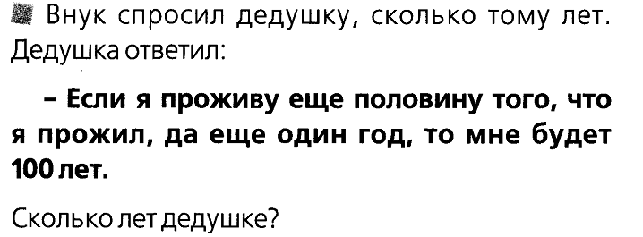

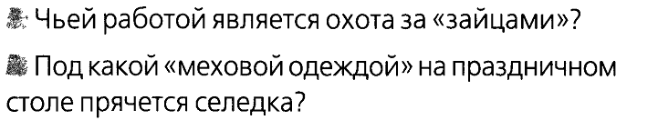
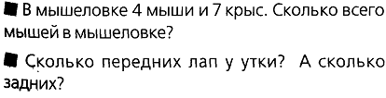


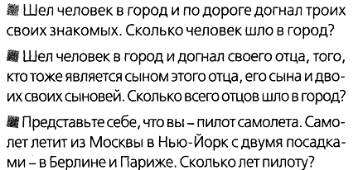

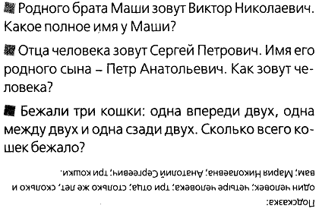

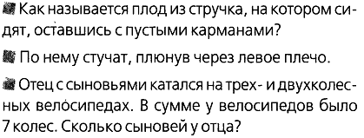

- Какой цветок вручили чемпиону?
- Какое блюдо приготовила стряпуха?
- Куда забросили хомут?

